24 декабря 2015года в Арском муниципальном районе Республики Татарстан состоялось выездное заседание Совета Ассоциации фермеров, крестьянских подворий и сельскохозяйственных потребительских кооперативов Татарстана с участием представителей Государственных органов, депутатов Государственного Совета РТ, представителей предпринимательского сообщества РТ.
В первой половине дня прошла теоретическая часть заседания по теме: «Эффективность малых форм хозяйствования в Агропромышленном комплексе Республики Татарстан. Инновационная деятельность работы фермерских хозяйств, крестьянских подворий и сельскохозяйственных потребительских кооперативов в вопросах импортозамещения.», о чем информировал Байтемиров Камияр Мижагитович- Председатель Ассоциации фермеров, крестьянских подворий и сельскохозяйственных потребительских кооперативов Татарстана. 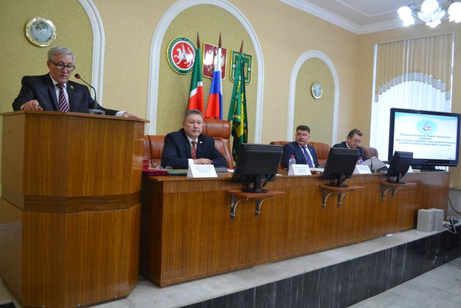

Выстраивание результативного взаимодействия с органами исполнительной и законодательной власти, позволят относится к селу принципиально по другому.
Совет Ассоциации фермеров, крестьянских подворий и сельскохозяйственных потребительских кооперативов Татарстана, поддержал о возможности перейти к новым социально и инновационно орентированной модели развития села.
На примере хозяйственной деятельности и взаимоотношениях которые складываются в процессе кооперации фермеров, крестьянских подворий, при активной поддержке государства с целью сохранения сельских территорий и развития МФХ в АПК.
Можно утверждать, что новая модель развития села получит свое развитие. Но при этом необходимо более четко обозначить роль государства в становлении этой модели развития и уйти от обобщенных подходов в целом к селу и тем крестьянам, которые живут на данной территории.
Предложено, что новая модель развития села будет поддержана крестьянским сообществом и государством, опираясь на мнение ученых, и на 25- летний путь развития фермеров и крестьянских подворий в новых рыночных условиях. Они показали свою жизнеспособность. Объективные данные приведенные здесь на заседании Совета и Президиума говорят об этом.
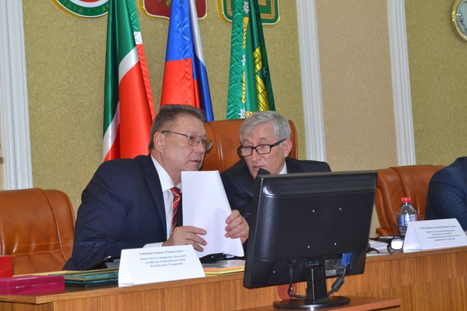

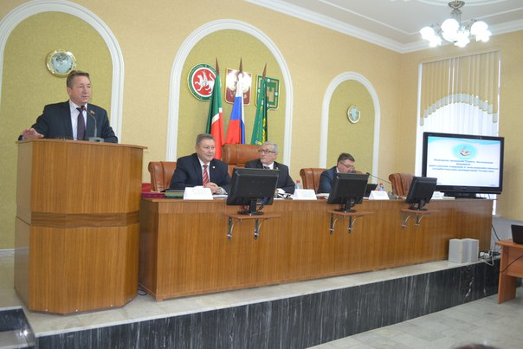

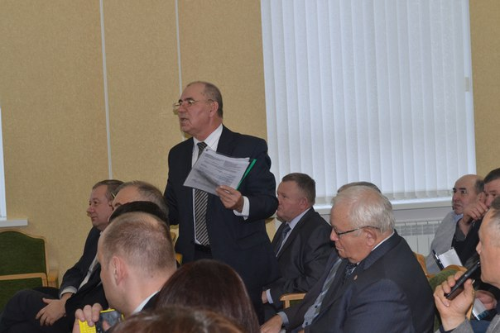

Далее председатели районных Ассоциаций Баязитов Зуфар Билалович Кукморского и Юнусов Марс Мидхатович Мамадышского муниципального района информировали о планах развития инновационных технологий в малых форм хозяйствования и сельскохозяйственных потребительских кооперативах в данных муниципальных районах.
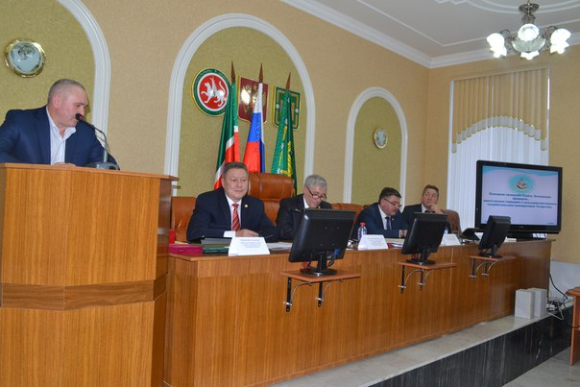
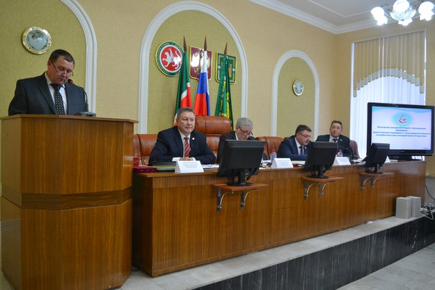
Участники заседания посетили молочных ферм крестьянских (фермерских ) хозяйств Халилова Марселя Мингалиевича дер.Казанбаш, Сабировой Гульназ Ренатовны село Нижние Метески Арского муниципального района. О перспективах развития молочного животноводства в данных хозяйствах и в целом в Арском муниципальном районе информировал Председатель Ассоциации фермеров и крестьянских подворий Арского муниципального района и Глава КФХ Халилов Марсель Мингалиевич.

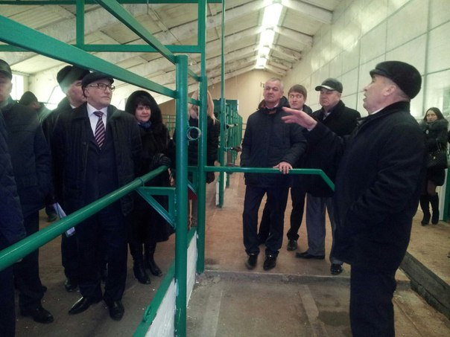

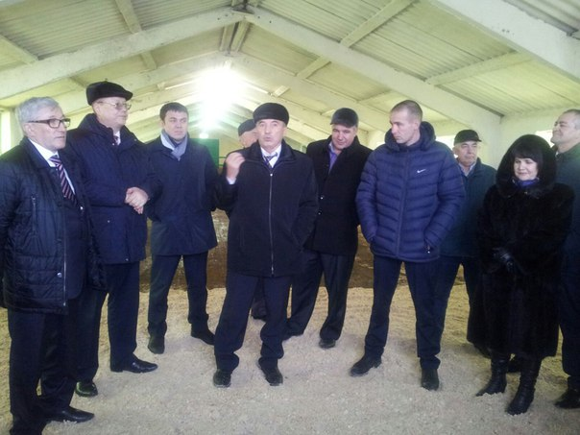

Глава Крестьянского (фермерского) хозяйства Высокогорского муниципального района Латыпова Минсине Минзафировна за развитие семейных животноводческих ферм награждается Золотой медалью XXIV международной агропромышленной выставке-ярмарке «Агрорусь».

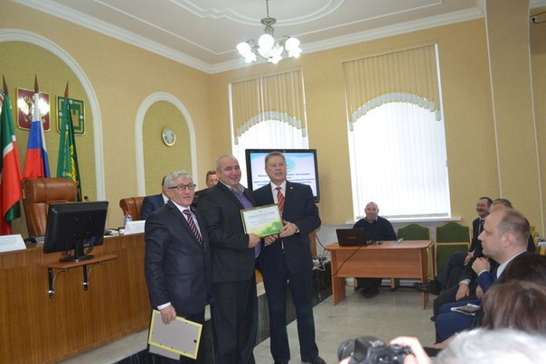

Сельскохозяйственный снабженческо- сбытовой потребительский кооператив «Индейка» Зеленодольского муниципального района за активное участие в XXIV международной агропромышленной выставке- ярмарке «Агрорусь», председатель Мадьяров Ильнур Нафикович награждается Дипломом XXIV международной агропромышленной выставке- ярмарке «Агрорусь»

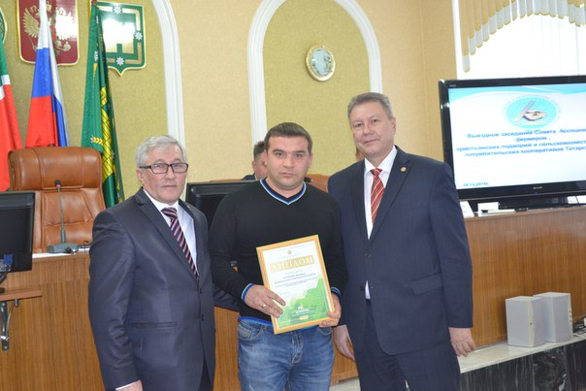

Глава администрации Арского муниципального района Нуриев Ильшат Габделфартович за вклад развитие малых форм хозяйствования в Арском муниципальном районе награждается Благодарственным письмом Ассоциации фермеров, крестьянских подворий и сельскохозяйственных потребительских кооперативов Татарстана.

